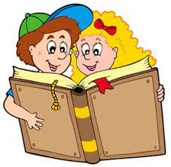
Regulamin konkursu plastycznego
ZAKŁADKA DO KSIĄŻKI

Cele konkursu:
- zainteresowanie dzieci książką,
- rozwijanie zdolności manualnych, plastycznych dzieci,
- rozwijanie wyobraźni twórczej dzieci,
- popularyzacja literatury

Ocena prac nastąpi w dwóch kategoriach wiekowych- dzieci młodsze- 3,4 latki, dzieci starsze 5,6 latki

Kryteria oceny prac: pomysłowość, oryginalność ujęcia tematu, estetyka wykonania pracy, samodzielność wykonania

Ważne terminy:
- prace składamy u nauczycieli grupy do dnia 04.05.2022
- ogłoszenie wyników i wręczenie nagród nastąpi w dniu 11.05.2022

Ważne informacje:
- zadaniem uczestników jest wykonanie zakładki do książki
- praca może być wykonana dowolną techniką (np. rysunek, malarstwo, kolaż, techniki mieszane itp.),
- mogą być użyte dowolne płaskie materiały nie brudzące i nie niszczące książki,
- kształt pracy dowolny,
- każdy uczestnik może dostarczyć tylko jedną pracę,
- na odwrocie każdej pracy należy umieścić następujące informacje: imię i nazwisko autora, wiek oraz nazwę grupy przedszkolnej
Serdecznie zachęcamy do wzięcia udziału w konkursie.
Organizatorzy: Ewa Białas, Monika Sienkiewicz

